REPUBLIQUE TUNISIENNE
MINISTERE DE LA FORMATION PROFESSIONNELLE ET DE L’EMPLOI
Collège LaSalle, Tunis
Rapport de Fin d’Etude
Projet de Création d’Entreprise

Réalisé par: Encadreur :
Mohamed Tlili M. Malek Ben Dkhil

Remerciements

Je saisis cette occasion pour remercier mon encadreur
Monsieur Malek Ben Dkhil
Pour sa disponibilité et ses conseils qui m’ont été d’une grande aide.
Ainsi que tous mes professeurs.
Qui m’ont fournis les outils nécessaires au bon déroulement de ce projet.

Plan
Remerciements
Plan
Introduction Générale
- Présentation du Projet
- Idée
- Description du Logo
- Objectif du projet

- Dossier 1 : Dossier Juridique
- Forme Juridique
- Etape de la création
- Avantages
- Inconvénient

- Dossier 2 : Dossier Commerciale
- Analyses SWOT
- Forces
- Faiblesses
- Opportunités
- Menaces
- Segmentation
- Ciblage
- Posionnement
- Marketing Mix
- Produit
- Prix
- Place
- Promotion
- Dossier 3 : Dossier Technique
- Processus Technique et d’exploitation

- Dossier 4 : Dossier Ressource Humaine
- Effectifs : Formation, Compétences, Taches
- Tableau récapitulatif de la gestion des ressources humaines

- Dossier 5 : Dossier Financier
- Plan de Financement
- Plan d’Investissement
- Plan d’Amortissement

Conclusion Générale

Annexes

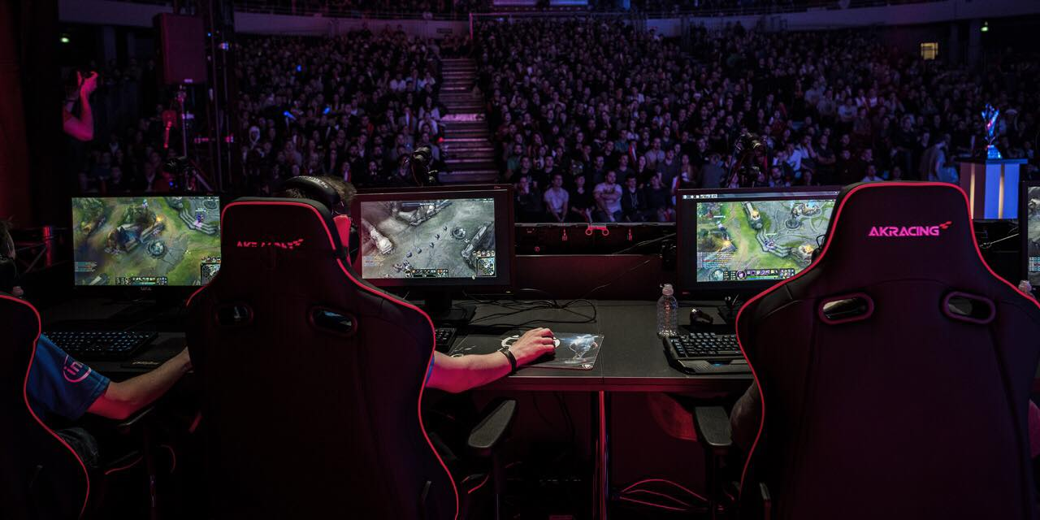

Introduction Générale
De nos jours, l’industrie des jeux vidéo ne se contant plus aux vieux stéréotypes d’adolescents introvertis. En effet, elle a réussi à attirer les attentions de la majorité des internautes de différentes tranche d’âges d’où vient la nécessité de mettre en place un organisme qui permet à ces jeunes joueurs de passer à l’échelle professionnelle et de commencer de vrais carrières dans ce domaine assez riche et intéressant.
Notre objective est d’offrir l’opportunité aux jeunes gamers de vivre leurs rêves et transformer leurs passions en réalité.

Présentation du Projet
Gamers & Geeks est c’est une entreprise de gaming ou plutôt un rassemblement de jeunes passionnés des jeux vidéo expérimentés dans la scène évènementielle notamment en “E-sports” compétitifs.
L’Entreprise vise à promouvoir la notion du « sport électronique » en Tunisie. On a aussi l’objectif de rassembler les passionnés des jeux vidéo, les encadrer et les encourager à s’investir d’avantage dans les manifestations culturelles liées aux jeux virtuels.
1) Idée :
On a eu l’idée de ce projet pour faire passer ces jeunes joueurs de passer a l’échelle professionnelle et de commencer de vrai carrière.
Nom de la société : Gamers & Geeks
Localisation : Centre-ville
Nombre d’associés : 4
Capitale Sociale : 280.000DT
Activité de la société : coaching les joueur semi
Professionnelle
Raison Sociale : Gamers & Geeks , SARL

- Description du Logo :
On a été inspiré par la série Power Rangers pour la création du logo : C’est une franchise Américaine fondée sur une équipe de super-héros. C’est à l’origine de la création de la Walt Disney Compagnie. Et puisque notre société est un accompagnement personnalisé cherchant à améliorer les compétences et performances des gamers , on a utilisé la mascotte afin d’avoir une combinaison entre l’individu, le monde virtuel et le gaming.

- Objectifs du Projet :

-faire passer les jeunes dans un domaine assez riche et intéressant.
-satisfaction des jeunes clients.
-offrir l'opportunité aux jeunes gamers de vive leurs rêve.
-transforme leur passion en réalité.

Dossier Juridique

- Forme Juridique :
Notre société sera une Société à Responsabilité Limitée.
La SARL est la forme la plus simple de société. Elle est simplement gérée au quotidien par un gérant (associé ou non, minoritaire ou majoritaire) et par une assemblée générale annuelle qui réunit les différents associés, pour valider les comptes et décider de la répartition des bénéfices.

Ses caractéristiques sont les suivantes :

Elle doit être composée d’au moins 2 associés et au maximum de 100 ; la SARL à associé unique est appelée EURL, et fonctionne sur le même principe ;
Elle dispose d’un capital social de 1€ au moins, dont la moitié au moins doit être libérée à la création, l’autre moitié pouvant être libérée dans les 5 ans (cela signifie que vous pouvez créer une SARL au capital de 5 000 en n’apportant que 2 500 à la création, les 2 500 restant
Seront apportés dans les 5 ans suivants, par exemple en utilisant des bénéfices)
La responsabilité de chaque associé est limitée à ses apports. Cela signifie qu’en cas de dette, la responsabilité de l’associé ne peut être engagée que pour la valeur de son apport au capital.
Chaque année, une assemblée générale doit être obligatoirement tenue ;
Le gérant est responsable pour ses fautes de gestion et est responsable pénalement et civilement ;
Par défaut, la SARL est soumise à l’IS mais sur option, et si les associés sont tous de la même famille, il est possible d’opter pour l’IRPP ;
La cession de la SARL se fait par cession des parts sociales.
- Etape de la Création :
- - Etude de marché
Ces « Gamers » amateurs ou semi-professionnels, âgés entre 13 et 30 ans, dont la population est estimée 800.000 personnes (source sondage Facebook). Ces jeunes se caractérisent par un sens développé de l’imagination et de l’innovation. Il est a noté,

que les jeux vidéo actuels, sont loin de ceux qui existaient il y a une dizaines d’année ; aujourd’hui, des jeux très populaires comme World of Warcraft (12 millions de joueurs dans le monde- source : Wikipédia) et League of Legends ( 67 millions de joueurs qui jouent hebdomadairement- source : Wikipédia), ces jeux nécessitent un certain niveau d’intelligence, de la dextérité (utilisation rapide des touches clavier), de la concentration, de l’anticipation, une bonne gestion des ressources (maintenant les joueurs doivent gérer par exemple de l’or virtuel afin d’améliorer leur personnage, et il doivent développé une stratégie dans ce sens).
- - Le business plan
- Présentation de projet :
Gamers and Geeks c’est un centre de formation de coaching des jeunes joueurs semi proffisonelle.
- Présentation l’idée :
On a eu l’idée de ce projet pour faire passer ces jeunes joueurs de passer a l’échelle professionnelle et de commencer de vrai carrière.
- - Le choix du local
La localisation de notre centre de jeux vidéo est primordiale car elle déterminera en grande partie l’affluence dans notre centre.
Il convient donc de choisir un emplacement relativement fréquenté (centre-ville, rue commerçante, centre commercial...).

- Avantage :
Puisqu’elle implique un investissement plus lourd de la part du créateur. Il y a donc un facteur psychologique important en faveur de la SARL : si le créateur s’est investi, c’est qu’il y croit ; la société est plus solide que l’entreprise en nom propre.
- Inconvénient :
Le seul véritable inconvénient de la SARL est son formalisme un peu plus lourd et coûteux que l’entreprise individuelle. Aussi, le statut de TNS du dirigeant majoritaire, qui est à opposer au statut de dirigeant-salarié de SAS/SASU. Voilà pourquoi, quand on est jeune, on privilégie la SARL tandis que, quand on a plus d'expériences, on privilégie la SAS/SASU.

Dossier Commerciale
- Analyse SWOT :
- Force :
Bonne connaissance des avis/besoins des clients.
Bouche a oreille positif.
Augmentation des ventes.
- Faiblesse :
Présence limitée et répétitive sur le web social.
Peu d’interactions avec les fans.
Pas de réponse aux postes négatifs.
Présence orientée presque exclusivement sur la vente.
- Opportunités :
Clients ambassadeurs nombreux et actifs.
Clients experiments.
- Menace :
Lassitude.
Prétende contrôle sur les commentaires des internautes.
- Segmentation :
Nous avons choisi cette région centre-ville a côte de l'institut de langue française Molière car nous

Retrouvons plusieurs étudiants dans différente université et la majorité de gamers sont des jeunes.
- Ciblage :
La cible principale de la G&G c’est les jeunes, passionnés de jeux vidéo, appelé aussi « GAMERS ».
Ces « Gamers » amateurs ou semi-professionnels, âgés entre 13 et 30 ans, dont la population est estimée 800.000 personnes (source sondage Facebook). Ces jeunes se caractérisent par un sens développé de l’imagination et de l’innovation. Il est a noté, que les jeux vidéo actuels, sont loin de ceux qui existaient il y a une dizaines d’année ; aujourd’hui, des jeux très populaires comme World of Warcraft (12 millions de joueurs dans le monde- source : Wikipédia) et League of Legends ( 67 millions de joueurs qui jouent hebdomadairement- source : Wikipédia), ces jeux nécessitent un certain niveau d’intelligence, de la dextérité (utilisation rapide des touches clavier), de la concentration, de l’anticipation, une bonne gestion des ressources (maintenant les joueurs doivent gérer par exemple de l’or virtuel afin d’améliorer leur personnage, et il doivent développé une stratégie dans ce sens).

Cette cible à une grande capacité d’apprentissage, surtout dans tout ce qui touche la manipulation et la maitrise de logiciels et d’applications informatiques, spécialement les DAO (dessin assisté par ordinateur) et les applications de modélisation 3D.

- Positionnement :
On appelle positionnement la conception d’un service et de sa clientèle dans le but de lui donner une place déterminée dans l’esprit des clients visés.
Il s’agit donc de conférer une place au service dans l’esprit des clients, cette place doit correspondre à l’identité de l’entreprise, aux bénéfices qu’elle apporte et aux raisons pour lesquelles elle le fait de manière spécifiques.
Nous serons positionnés ou centre-ville.

- Marketing Mix :
- Produit :
-Matériaux convenable encadrement par rapport à l’esprit d’équipe
-
Inscription dans des compétitions nationales et internationales
- Prix :
- A la portée de tout le monde et non seulement de la cible prédéfinie (des abonnements)
- Place :
L’emplacement : centre-ville a côte de l'institut de langue française Molière
- Promotion :
Il est nécessaire d’adopter une stratégie de communication pour l’entreprise et ses produits
Nos stratégies seront basées sur des communications.
Pour ce faire, les canaux plus privilégiés sont :
- L’adresse mail
- Instagram : est une application, un réseau social et un service de partage de photos et de vidéos disponibles sur plates-formes mobiles.
- l’entreprise commercialise des produits de bonne qualité.
- Les publicités dans les médias sont un autre instrument utile pour le marketing local, les publicités bien placées dans les journaux et les magazines peuvent permettre d’élargir la base de clients du producteur.
- Nous serons présents sur les plates-formes digitales :
- Adresse mail : gamersandgeeks@protonmail.com
- Instagram : Gamers & Geeks
- Facebook : Gamers & Geeks

Dossier Technique

- Processus Technique et d’exploitation :
- Fournisseurs :
- Scoop est notre unique fournisseur : Il nous fournit des ordinateurs , suite à une négociation réalisée entre cette entreprise et la nôtre.
=> Ces ordinateurs sont revendus, par la suite, afin de pouvoir en acheter d’autres. Ceci nous permettra aussi d’acheter d’autres biens dont on a besoin.
- Local :
- Comme toute entreprise venant de naitre, le local est, pour le moment, loué.
=> On vise, bien évidemment, à avoir la possibilité d’acquérir notre propre local afin qu’on puisse diminuer les dépenses en éliminant les frais du loyer.

Notre local administratif sera au même endroit que la station.
Nos fournisseurs sont des Stations VELIB en France, en Belgique, nous les avons choisis sur des critères de rigueurs dans la tenue de leurs vélos.
Nous avons des représentants dans chacun de ses pays qui se chargeront de la vérification et des négociations.
Nos clients pourront être surs d’avoir des vélos parfaitement entretenues et répondant aux normes écologiques en vigueur, nous leurs offrons des conseils de la qualité et de la fiabilité.

Dossier Ressource Humaine

1) Effectif : formation, compétences, taches :
Pour le démarrage de nos services nous avons besoin de ressource avec plusieurs profil défèrent.
- Gérant
- responsible marketing
- responsible production
- Equipe de production
- Equipe dessin
- Equipe de production

2) Tableau récapitulatif de la gestion des ressources humaines :
Affectations | Taches | Grandes phases | Salaires
Gérant |  | Etablir le charges | 1.500.000
responsible marketing | Questionnaire client  Développement de besoins | Etude de besoins | 1.100.000
responsible production |  | Etablir l’environnement de travail | 1.300.000
Equipe de production |  | Test technique du produit | 7.500.000
Equipe dessin | Choix du modéle du portefeuille  Choic du fournisseur convenable | Réalisation du design | 5.500.000
Equipe de production | Test de performance et de robustesse et la conformité des résultats avec les critéres insérés dans la fiche tchnique réalisé |  | 7.500.000

Dossier Financier

- Plan de Financement :
Sources | Taux | Montant
Personnel | 60% | 120,000
Associés | 40% | 80,000
Total | 100% | 200,000

Nous avons choisis de ne pas avoir recours au crédit pour le financement de ce projet pour avoir une visibilité plus stable sur les deux premières années du projet.
Nous n’aurons donc pas de dettes à court terme.
Dans une stratégie d’expansion à long terme, nous pourrons avoir recours à un financement externe, ainsi notre capitale

Sociale est composée de l’apport personnel (120.000DT) et de l’apport venant des associés (80.000DT).
2) Plan d’Investissement :

Composante | Montant | Taux%
Frais de constitution | 7500 | 0,75%
frais d’aménagement | 25,000 | 2,5%
Equipements | 27,500 | 2,75%
Mobiliers et matériels de bureau | 25,000 | 2,5%
Matériel | 40,000 | 4%
Outillages | 25,000 | 2,5%
Fonds de roulement | 80,000 | 80%
Liquidité | 50,000 | 5%
Total | 280,000 | 100%

3) Plan d’Amortissement :

Désignation | Valeur  D’origine | Durée | Début d’utilisation
Equipement et outillages | 52,500 | 8 ans | 01/06/2020
Mobiliers et matériel de bureau | 25,000 | 5 ans | 01/06/2020
Frais de constitution | 7500 | 5 ans | 01/06/2020
Matériel | 40,000 | 8 ans | 01/06/2020
Total | 202,500

Conclusion

L’industrie du Gaming est aujourd’hui un Leader international comme les chiffres l’indiquent.
Il est alors temps que la Tunisie prend parti de cette révolution électronique.

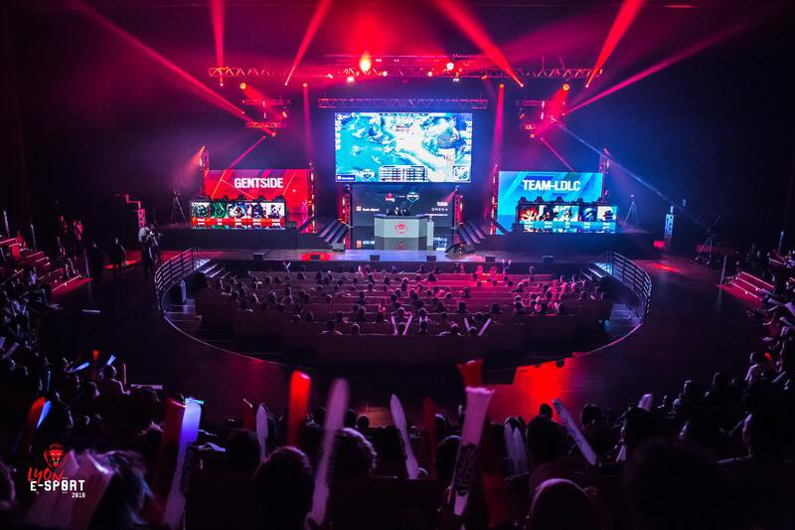
Annexe
